Pielikums Ādažu novada pašvaldības 28.12.2022. sēdes lēmumam Nr. 613
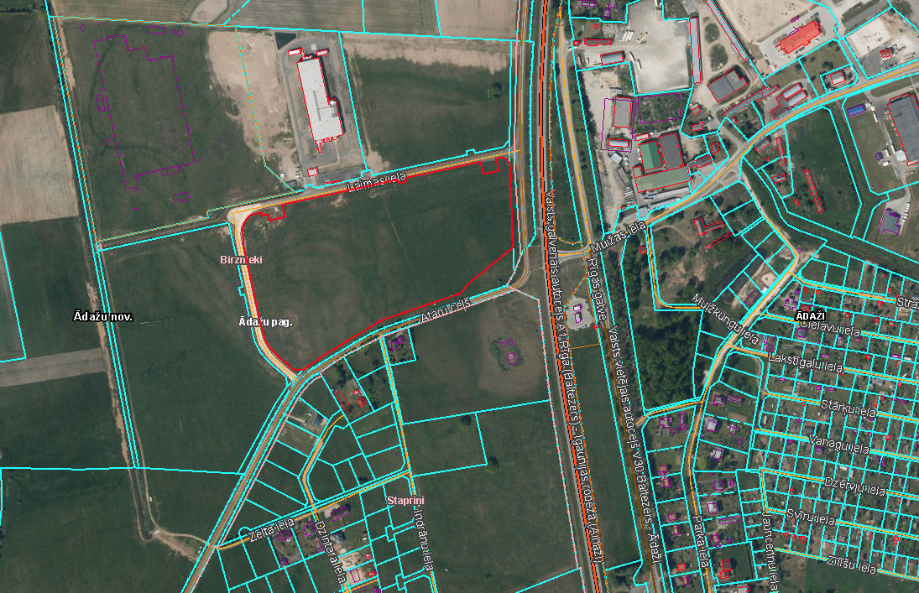
Attēls 1 – Zemesgabala novietojums kadastrā
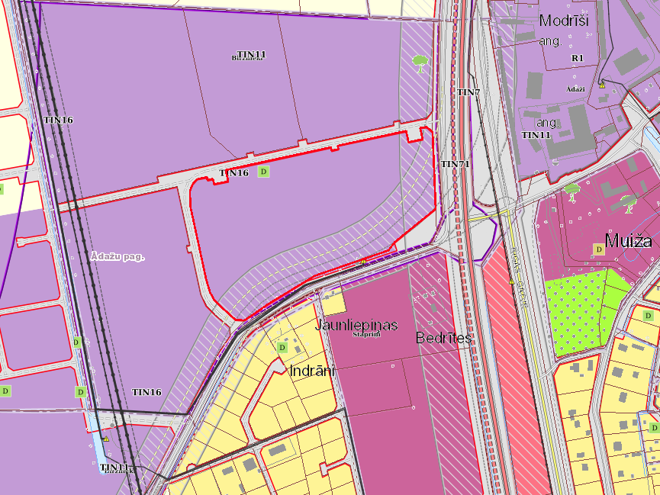
Attēls 2 – Zemesgabala novietojums TIAN

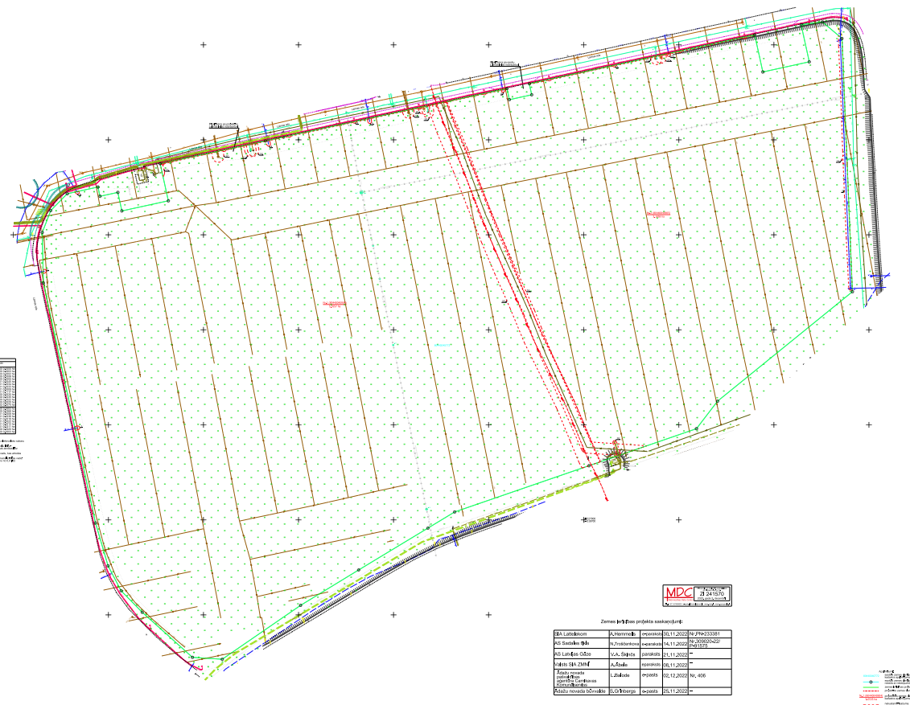
Nr.1
5,5557 ha
Nr.2
3,1858 ha
Attēls 3 – Zemes ierīcības projekts

